ÁREA | TAREAS
LENGUA | - Prepara una entrevista para quién tú quieras. Para ello sigue los pasos que encontrarás en las páginas 194-195de tu libro de texto.  - Página 198 actividades 4 y 5.  - Página 199 actividades 6,7 y 8.
MATEMÁTICAS | - Docente Maribel  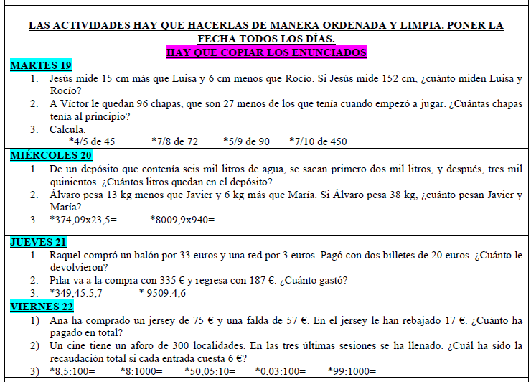  - Docente Rosa  COMENZAMOS EL TEMA 9: PROPORCIONALIDAD Y PORCENTAJES  PROPORCIONALIDAD PÁGINA 166.  - Leer cuadro morado de la página 166.  - Enlace explicativo: https://www.youtube.com/watch?v=XATJSHhkQpM  - Realizar las actividades 1 y 2 de la página 166.  - Realizar las actividades 3 y 4 de la página 167.  HAY QUE COPIAR LOS ENUNCIADOS DE LAS ACTIVIDADES Y DE LOS PROBLEMAS MATEMÁTICOS.
CIENCIAS  Sociales  naturales | - Libro página 143_ Hacer las actividades 1 y 2. Actividad Libro Media.  - Libro páginas 144-145_ Lectura. Ver Libro Media.  - Libro página 145_Hacer las actividades 1 y 2. Actividad Libro Media.
INGLÉS | - Leer la historia pág. 52-53 Student´s book. Actividades 1 y 3.  - Ficha de comprensión de la lectura.(adjunta)
PLÁSTICA | - Elige el dibujo que tú quieras y realizalo con la técnica del puntillismo.
MÚSICA | - .
EDUCACIÓN
FÍSICA
RELIGIÓN
VALORES
FRANCÉS | - Leer página 49  - Hablar de vosotros como en el ejemplo del libro (grabar audio y mandarlo)  Video explicativo seño Emma: https://youtu.be/_biCJym57nI
CIUDADANÍA
CULTURA  DIGITAL | DEL 18 AL 31 DE MAYO  LEER PAGINA 60 Y 61  INVESTIGACIÓN PÁGINA 61 (LUGAR DE ANDALUCIA QUE OS GUSTARIA VISITAR ESTE VERANO FUERA DE LA PROVINCIA DE SEVILLA)  LOCALIDAD:  PROVINCIA:  DISTANCIA A LA QUE ESTÁ DE BRENES:  PRINCIPAL ACTIVIDAD ECONÓMICA DE ESA ZONA:  ACTIVIDADES A REALIZAR (SENDERISMO, MOUNTANBIKE, PLAYA, VISITA DE MONUMENTOS, ETC.):  GASTRONOMÍA PRINCIPAL:

